Освоил компетенцию WS «Сантехника и отопление»
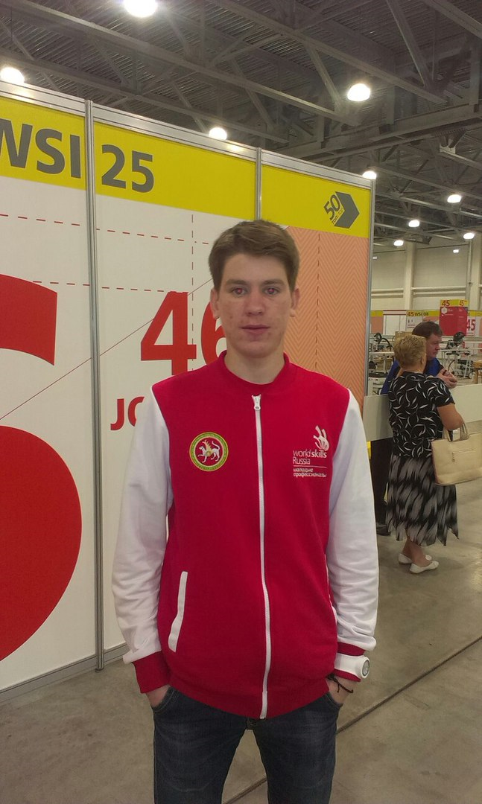
Студент 3 курса ГАПОУ «Нижнекамский агропромышленный колледж» Рустем Гимранов учится по специальности «Техническое обслуживание и ремонт автомобильного транспорта», будущий техник-механик. Уже с первого курса администрация колледжа «думающего руками» Рустема привлекала к организации рабочих площадок Национального чемпионата WorldSkills Russia по компетенции «Ремонт и обслуживание легковых автомобилей». Но студент решил освоить еще одну, новую для него компетенцию WS «Сантехника и отопление».
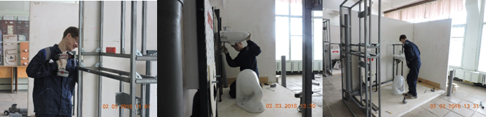
Результаты оказались положительными. Регулярные тренировки под руководством мастеров п/о НК АПК, консультации по расчетам систем сантехники и отопления от ученых КГСАУ принесли Рустему победу в Открытом конкурсе профессионального мастерства «NK skills». В ноябре 2015 года Р.Гимранов вышел в пятерку лучших мастеров Открытого чемпионата WorldSkills Russia по городу Москва. Настоящим успехом молодого мастера сантехнических работ стало 1 место в Открытом региональном конкурсе «Молодые профессионалы» («WorldSkills») в апреле 2016 году, в Казани. В мае шестнадцатого республика доверила Рустему Гимранову защищать честь Татарстана в компетенции «Сантехника и отопление» в Подмосковье (г.Красногорск) на финале Национального чемпионата «Молодые профессионалы» (WorldSkills Russia).
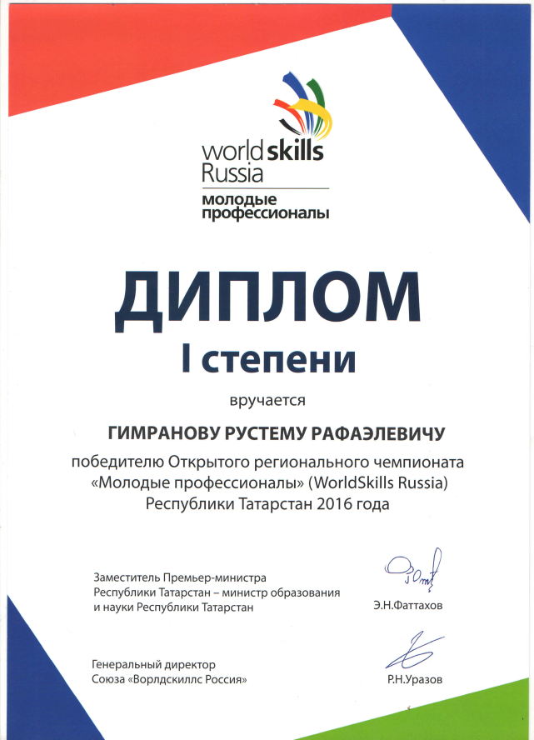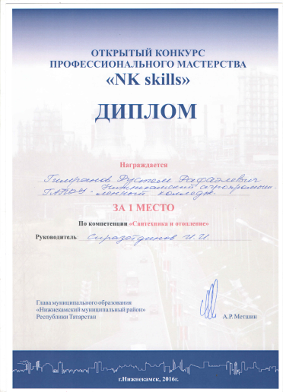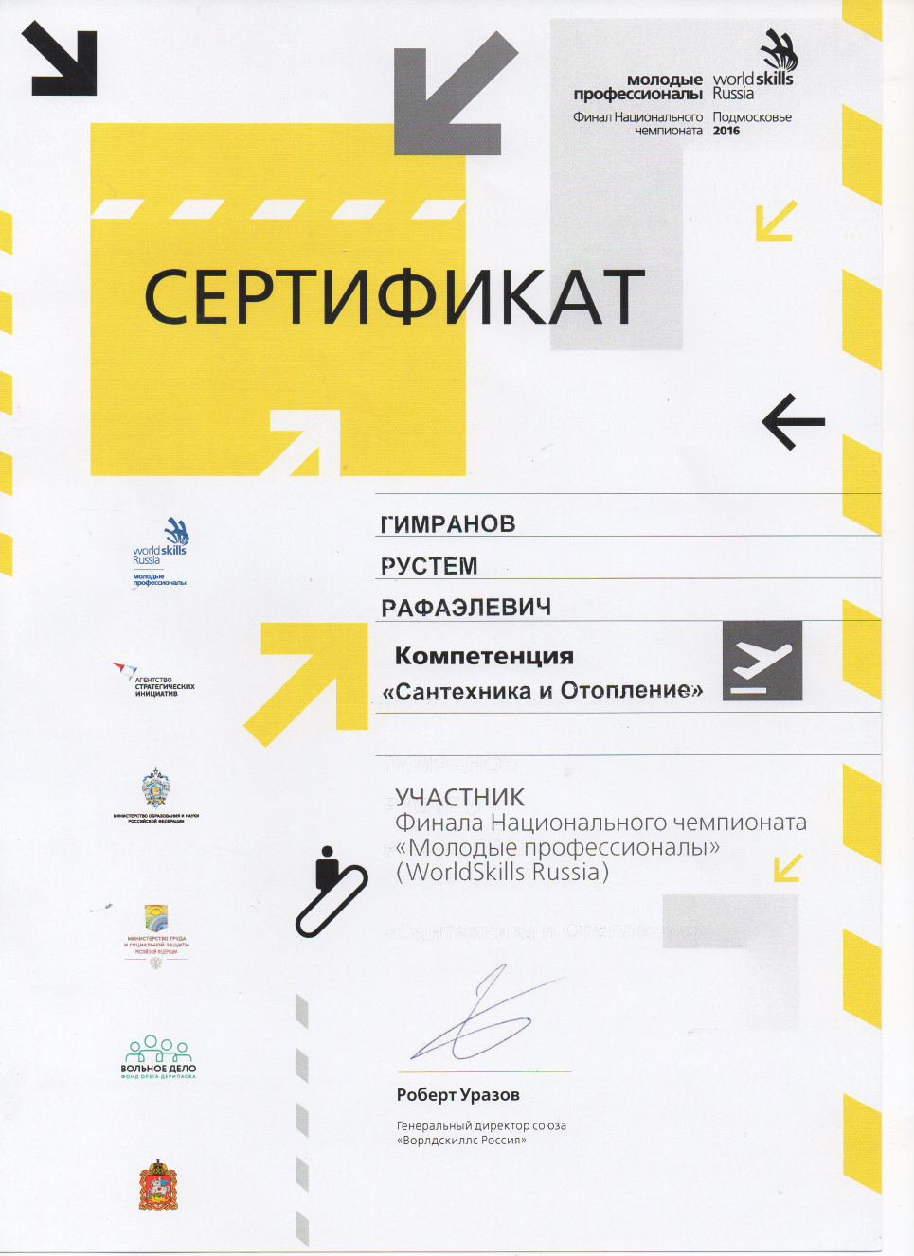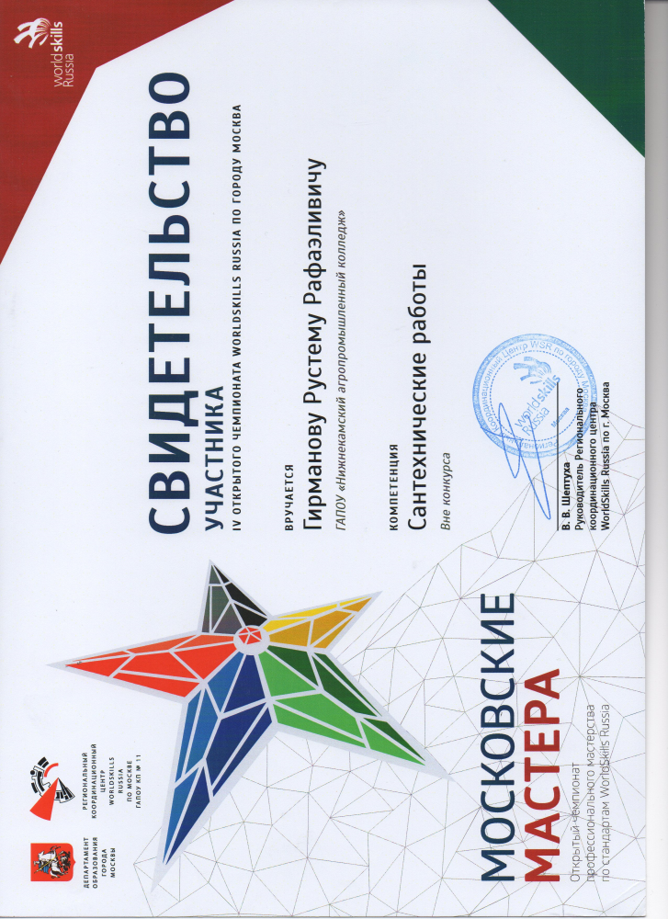
За достижение высоких результатов в чемпионатах WorldSkills Russia Министерство образования и науки Республики Татарстан наградило Рустема Гимранова Благодарностью и денежным призом.
Пожелаем Рустему совершенствовать технологии выполнения работ, достижения еще более высоких результатов!

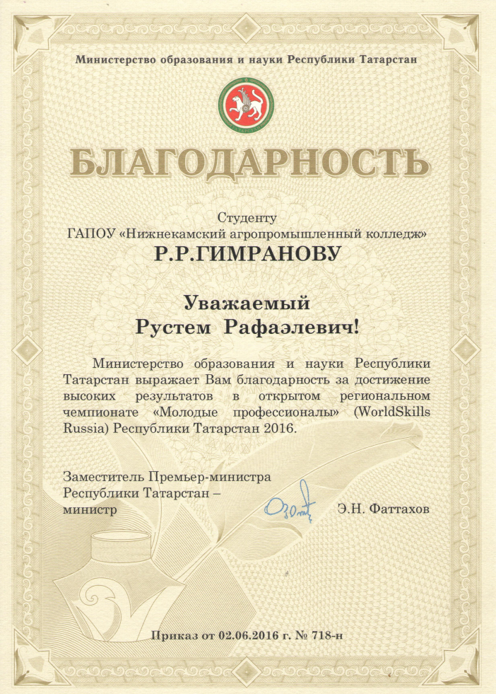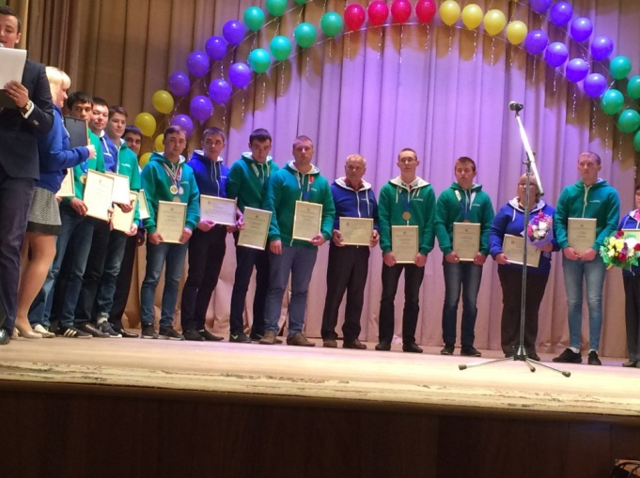

Титов С.В.

